Міністерство освіти і науки України

Національний технічний університет України «Київський політехнічний інститут імені Ігоря Сікорського"

Факультет інформатики та обчислювальної техніки Кафедра інформатики та програмної інженерії

Звіт

Лабораторна робота 3

Дослідження ітераційних циклічних алгоритмів

Варіант 16

Виконав студент Лопоша Максим Вадимович

(шифр, прізвище, ім'я, по батькові)

Перевірила Мартинова Оксана Петрівна

( прізвище, ім'я, по батькові)

Київ 2021

**Мета** – дослідити подання операторів повторення дій та набути практичних навичок їх використання під час складання циклічних програмних специфікацій.

**Завдання** 16. Нехай 𝑦0 = 0; 𝑦 𝑘= yk-1+1/ 𝑦k-1 +2 , k = 1, 2, … . Дано дійсне ε >0. Знайти перший член yn, для якого | yn – yn-1 | < 10-5 .

**Розв’язок.**

1.Постановка задачі.

Щоб виконати це завдання нам потрібно створити цикл з постумовою , в якій будемо перевіряти чи різниця поточного елемента й попереднього менша ніж дійсне число епсілон, якщо різниця менша виводимо поточний елемент. В тілі циклу ми спочатку присвоюємо значення поточного елемента минулої ітерації попередньому елементу . Після цього знаходимо поточний елемент за формулою , яка задана в умові завдання, тобто ми шукаємо такий член ряду , після якого всі наступні члени змінюються з дуже малим відривом . Отже ми знаходимо У з формули , яка дана в умові з певною точністю

2.Математична модель

|  |  |  |  |
| --- | --- | --- | --- |
| Змінна | Тип даних | Ім’я | Призначення |
| Точність | Дійсний | eps | Початкове дане |
| Попередній елемент | Дійсний | prev_y | Проміжна змінна |
| Поточний елемент | Дійсний | curr_y | Кінцева змінна |

Псевдокод:

Крок 1. Визначаємо основні дії

Крок 2. Деталізуємо дію визначення елемента , різниця з попереднім якого менша за епсілон.

|  |  |
| --- | --- |
| **Початок**  eps=0.00001, curr_y=prev_y=0  Визначення першого елемента , різниця з попереднім якого менша за епсілон  **Кінець** | **Початок**  eps=0.00001, curr_y=prev_y=0  **повторити**  prev_y= curr_y  curr_y=(prev_y+1)/(prev_y+2)  **поки** curr_y-prev_y >eps  **вивести** prev_y  **Кінець** |

Блок-схема :

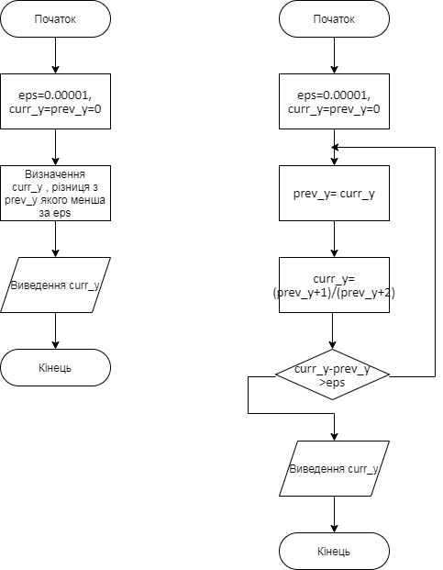

Випробування алгоритму

|  |  |
| --- | --- |
| Блок | Дія |
|  | **Початок** |
| 1. | Eps=0.00001 curr_y=prev_y=0 |
| 1 ітерація | curr_y=1/2 |
| 2 ітерація | curr_y=(0.5+1)/(0.5+2)=0.6 |
| 3. ітерація | curr_y=(0.6+1)/(0.6+2)= 0.615384638 |
| 4. ітерація | curr_y=(0.615384638+1)/( 0.615384638+2)= 0.617647052 |
| 5. ітерація | curr_y=(0.617647052+1)/( 0.617647052+2)= 0.617977500 |
| 6. ітерація | curr_y=(0.617977500+1)/( 0.617977500+2)= 0.618025720 |
| 7.ітерація | curr_y=(0.618025720+1)/( 0.618025720+2)= 0.618032813 |
| 8. | Виведення сurr_y |
|  | **Кінець** |

**Висновок**: було набуто практичних навичок використання операторів повторення на прикладі створення програмної специфікації для обчислення У з формули заданої в умові з певною точністю. Щоб реалізувати цю програму було використано ітераційний цикл з постумовою, щоб перевіряти різницю між двома сусідніми членами після кожної ітерації.